Конкурс «По тропинкам математики»

Цели конкурса:
- Повышение познавательной активности у учащихся.
- Развитие творчества, любознательности, инициативы, культуры мышления.
- Привитие интереса учащихся к предмету – математика, расширение кругозора
учащихся.

В конкурсе принимают участие 2 команды (это команды 5-х классов).
Каждая команда имеет свое название, отличительные знаки.

Ведущий:
Добрый день, мои друзья!
Конкурс открываю я.
Математики тропинки
Приглашают всех вас в путь.
И смекалку, и смешинки
Взять с собою не забудь.
Ведущий: Добрый день, дорогие друзья! В нашем конкурсе встречаются сегодня две команды:
- команда «ЛОМ»...Любим очень математику.
- И команда «ПУПС».Пусть ум победит силу.

Игра обещает быть сегодня очень интересной и веселой, потому что общеизвестно: когда математики шутят, юмористы — отдыхают.

А теперь я представлю вам наше многоуважаемое жюри.
Представляет членов жюри.

КОНКУРС «РАЗМИНКА»
Ведущий:
В туре первом мы узнаем,
Кто же лучше вычисляет?
Я задачки прочитаю.
Кто быстрее сосчитает?

Ведущие задают вопросы командам. На обдумывание — 15 с. Если команда правильно отвечает на вопрос, то она получает 1 балл, не отвечает — 0 баллов. Тогда может ответить команда соперников, заработав еще 1 балл.

1. Одно яйцо варят 4 минуты. Сколько нужно минут, чтобы сварить 5 яиц? (4 минуты)
2. Какое число делится на все числа без остатка? (0)
3. Что больше: произведение всех цифр или их сумма? (Сумма, так как произведение равно 0)
4. Пара лошадей пробежала 30 км. Сколько км пробежала каждая лошадь? (30 км)
5. В одной семье 2 отца и 2 сына. Сколько человек в семье? (3 человека)
6. Десять солдат строились в ряд,
Десять солдат шли на парад.
Девять десятых было усатых.
Сколько там было безусых солдат? (Один)
7. Шла старушка в Москву, и навстречу ей три старика. Сколько человек шло в Москву? (Одна старушка)
8. Что легче: пуд соли или пуд ваты? (Одинаково)
9. К семи прибавить пять. Как правильно записать: «одиннадцать» или «адиннадцать»? (Двенадцать)
10. Двое играли в шахматы 4 часа. Сколько времени играл каждый? (4 часа)
11. Бревно распилили на 4 части. Сколько сделали распилов? (3)
12. Летела стая гусей: один гусь впереди, а два позади; один позади и два впереди; один гусь между двумя и три в ряд. Сколько было всех гусей? (3 гуся)
13. На грядке сидят 6 воробьёв, к ним прилетели ещё 5. Кот подкрался и схватил одного воробушка. Сколько осталось воробьёв на грядке? (Остальные воробьи улетели)
14. У семи братьев по одной сестрице. Сколько всего детей? (8 детей: 7 братьев и их одна сестра)
15. Два сына и два отца съели три яйца. Поскольку яиц съел каждый? (По одному яйцу, т. к. их было трое: дед, отец, сын)
16. В комнате горело 7 свечей. Проходил мимо человек, потушил 2 свечи. Сколько свечей осталось? (Две, остальные сгорели)
Жюри подводит итоги.

КОНКУРС «СМЕКАЛИСТЫХ»
Ведущий: От каждой команды приглашаем по одному человеку самых внимательных и смекалистых.
Участники получают от ведущего одинаковые карточки с заданиями и расходятся на заранее отведенные им места.

Карточка
Заметить закономерность в рядах чисел и записать в каждую строчку по два следующих числа:
2, 3, 4, 5, 6, 7, ...
10, 9, 8, 7, 6, 5, ...
5, 10, 15, 20, 25, ...
9, 12, 15, 18, 21, ...
8, 8, 6, 6, 4, 4, ...
3, 7, 11, 15, 19, 23, ...
9, 1, 7, 1, 5, 1, ...
4, 5, 8, 9, 12, 13, ...
1, 2, 4, 8, 16, 32, ...

КОНКУРС «ЗНАТОКОВ ПОСЛОВИЦ»
Ведущий предлагает командам по очереди называть пословицы и поговорки, в содержание которых входят числа. Повторяться нельзя. На обдумывание дается не более 5 с. С этим конкурсом команды были ознакомлены заранее, поэтому к нему готовились. Побеждает команда, которая больше назовет пословиц и поговорок. При равном количестве названных пословиц команды получают по 2 балла, а далее — за каждую пословицу добавляется 1 балл.
Далее проверяется работа «Смекалистых». Карточки можно показать зрителям. Этот конкурс оценивается в 2 балла.

КОНКУРС КАПИТАНОВ
Ведущий:
Кто в школе смог быть капитаном,
Тому открыты все пути:
Владеть он будет океаном,
Воздушным, водным и земным!
Как вы уже догадались, следующий конкурс — капитанов. Прошу капитанов на «капитанский мостик», (обращается к капитанам): Вы, конечно, знаете, как представить с помощью, например, четырех четверок и знаков действий числа 1, 2, 3 и т. д. Один ваш знакомый число 100 представил шестью девятками так:
100 = 99 + 99 : 99
А вы попробуйте 100 представить пятью пятерками, семью тройками и пятью единицами. (Ответ: а) 100 = 5·5·5-5·5
б) 100 = 3·33+ 33 : 33
в) 100 = 111 - 11)
А пока капитаны работают, мы проведем конкурс болельщиков.

Пока капитаны и участники команд думают…
Ребята я вам сейчас докажу, что вы не умеете считать до десяти. Итак, слушайте внимательно. Однажды я ехала на автобусе и решила посчитать пассажиров, их было 5, на первой остановке вошло еще 3, на следующей остановке вышли 2, а зашли 3, на следующей остановке вышли 4, и никто не вошел, а потом на остановке гражданин один вошел с целой кучею обновок. Сколько было остановок? (Ребята чаще всего считают пассажиров)

Конкурс на внимание
«Сравнение математических фигур и величин служит материалом для игр и обучения Мудрости» - сказал Песталоцци И.Г.
Посмотрите в течение 5 секунд на нарисованные фигуры, постарайтесь запомнить их порядок, а сейчас попытайтесь воспроизвести у себя на листочке эти фигуры. За каждую, правильно изображенную фигуру 1 балл.
(На листочках изображены треугольники, квадраты, окружности, прямоугольники, а внутри их - другие фигуры.)

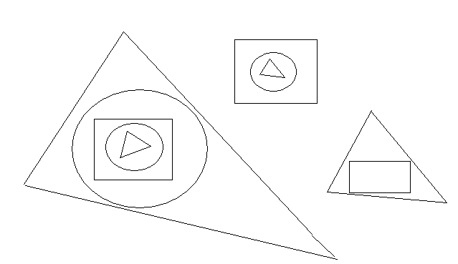
КОНКУРС «расшифруй слова»
Эйнштейну принадлежат такие слова: «Среди всех наук Математика пользуется особенным уважением, основанием этому служит то единственное обстоятельство, что её положения верны и неоспоримы, в то время как положения других наук до известной степени спорны, и всегда существует опасность их опровержения новыми открытиями».
В следующей задаче все положения верны и неоспоримы, по-другому быть не может.
Обозначим следующие буквы цифрами
А | Б | В | Г | Д | Е | И | К | Л | M | Н | О | Р | Т
1 | 2 | 3 | 4 | 5 | 6 | 7 | 8 | 9 | 10 | 11 | 12 | 13 | 14

КОНКУРС «Загадки, шарады»
- Незнайка начертил 3 прямые линии. На каждой из них отметил по 3 точки. Всего Незнайка отметил 6 точек. Как же он это сделал? А вы знаете? Начертите. Решений несколько. Рассмотрим три варианта.

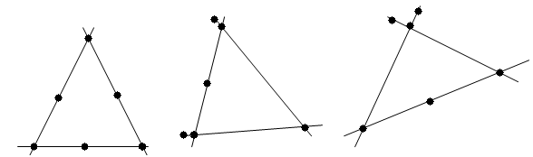

7 ТУР

- «Математика есть такая наука, которая показывает, как из значимых количеств находить другие, нам ещё не известные»,- сказал математик Аничков Д.С.
Сейчас вам предстоит из известного слова ПЛАНИМЕТРИЯ составить новые слова.
Зрители тоже принимают участие в составлении слов.

ПОДВЕДЕНИЕ ИТОГОВ
Подведение итогов конкурса и всей игры. Награждения.
Школьные дни -
Быстры они,
К финишу мчатся, как птицы.
Помни всегда,
Что без труда
В учебе побед не добиться.
Помни везде -
Только в труде
Знанья приходят к тебе.
Не позабудь -
Жизненный путь
Нет, не равнина, а горы
Может, сейчас
Здесь, среди нас
Будущих лет Пифагоры!

Карточка1
Заметить закономерность в рядах чисел и записать в каждую строчку по два следующих числа:
2, 3, 4, 5, 6, 7, ...
10, 9, 8, 7, 6, 5, ...
5, 10, 15, 20, 25, ...
9, 12, 15, 18, 21, ...
8, 8, 6, 6, 4, 4, ...
3, 7, 11, 15, 19, 23, ...
9, 1, 7, 1, 5, 1, ...
4, 5, 8, 9, 12, 13, ...
1, 2, 4, 8, 16, 32, ...

Карточка 2
100 = 99 + 99 : 99
А вы попробуйте 100 представить пятью пятерками, семью тройками и пятью единицами.
а) 100 = 5 5 5 5 5
б) 100 = 3 3 3 3 3 3 3
в) 100 = 1 1 1 1 1

Карточка 3

За три минуты расшифруйте как можно больше слов
4 7 5 | 8 6 5 13 | 8 11 7 4 1
5 12 10 | 8 7 11 12 | 10 12 14 12 13
2 11 3 | 7 4 9 1 | 10 12 13 5 1
8 7 14 | 10 12 5 1 | 9 12 5 8 1
3 6 8 | 8 1 5 13 | 11 1 13 12 5
4 12 5 | 11 6 2 12 | 2 1 13 12 11
14 7 8 | 5 7 3 12 | 7 5 6 1 9

А | Б | В | Г | Д | Е | И | К | Л | M | Н | О | Р | Т
1 | 2 | 3 | 4 | 5 | 6 | 7 | 8 | 9 | 10 | 11 | 12 | 13 | 14

